家長代表大會舞蹈特色宣導
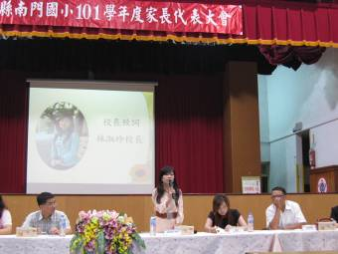 |  | 由林淑玲校長說明本年度重要推展事項，實施舞蹈特色課程，並於102年度申請特色認證。
由黃文洲會長報告今年度家長會的任務與工作，並全力配合學校發展特色，支持學校申請特色認證。 | 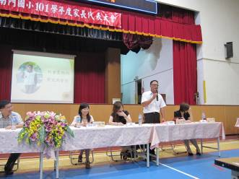
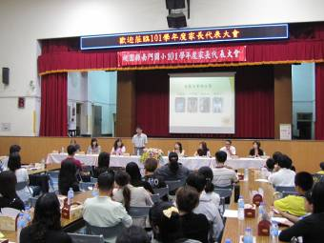 |  | 由陳錦堂主任說明本校舞蹈特色課程實施現況，獲得家長們一致肯定與認同。

二年年級 兒童律動 上課情形
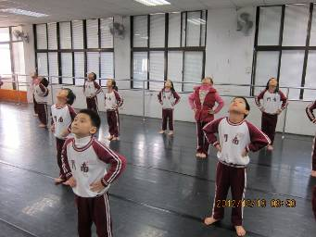 |  | 《身體節奏》  隨著音樂做出指定動作。
《我的身體》  挑戰身體極限，做出不同造型。 | 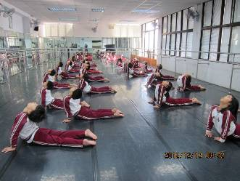
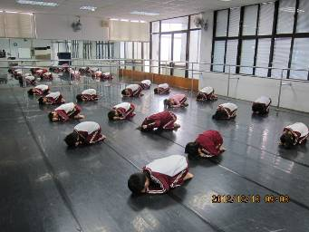 |  | 《一二三木頭人》  利用不同造型，做出動、靜之間的不同。

三年級 舞蹈 上課情形
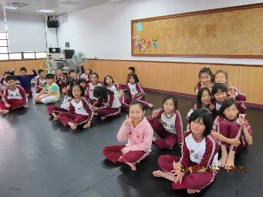 |  | 《尋找新朋友》  認識環境、規則講解及認識班上新同學。
《藝術雕塑品》  創造出自己風格的藝術品。 | 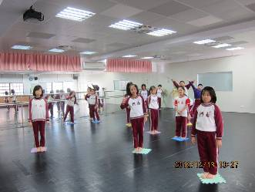
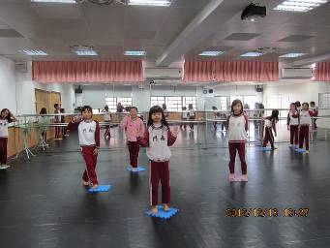 |  | 《超級反應王》  隨著音樂節奏，快速的做出教師指定動作。

四年級 舞蹈 上課情形
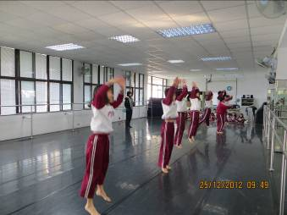 |  | 《鏡子與我》  利用鏡子觀察自己肢體動作。
《我的寶藏》  創作出各組的藏寶圖，合力編排出路線之動作。 | 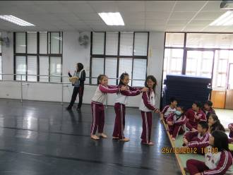
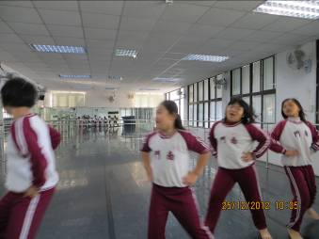 |  | 《命運好好玩》  連結遙控器的基本動作，並依指令完成動作：快轉、放慢、停止……等。

